人民银行甘肃省分行开通征信自助查询向导服务
为进一步提高广大群众和企事业单位对个人/企业信用报告查询的获得感，人民银行甘肃省分行开通征信自助查询向导服务，用手机微信扫描甘肃省征信查询网点导航二维码，即可方便快捷地找到距离最近并符合查询需求的自助查询网点。
具体操作步骤如下：
1.用手机微信“扫一扫”功能，扫描甘肃省征信查询网点导航二维码。

2.点击允许获取位置权限。
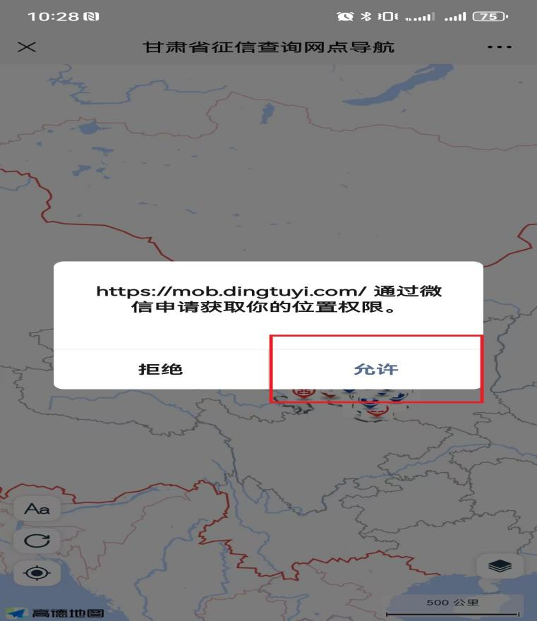
3.点击界面左下角上标注红圈位置，定位自身在地图上所处位置。
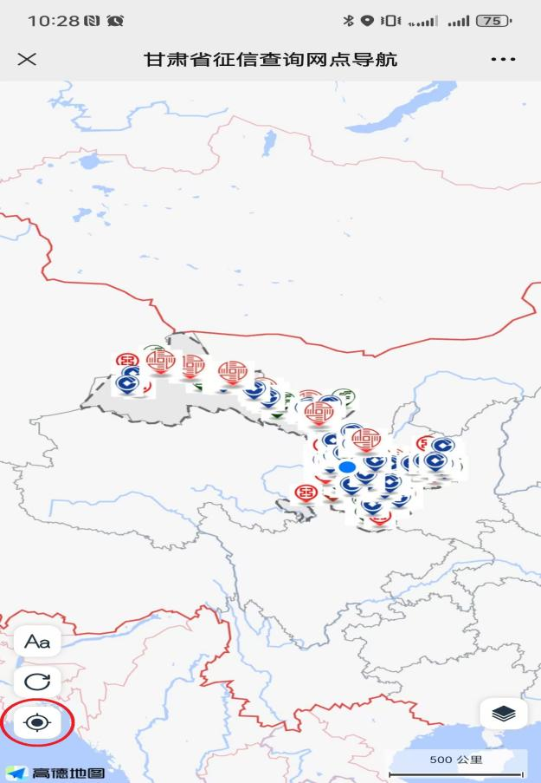
4.点击距离最近的查询网点（地图上显示为各银行LOGO图标），备注中有网点具体可查信用报告类型。
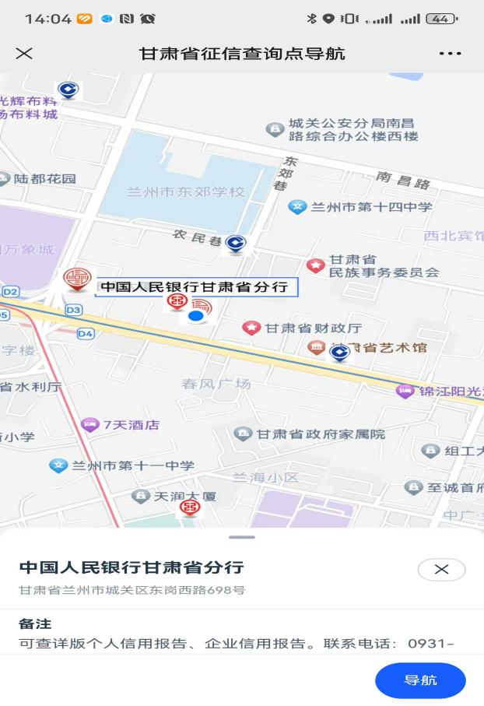
5.点击“导航”后可自由选择地图导航，此处以“高德地图”为例。
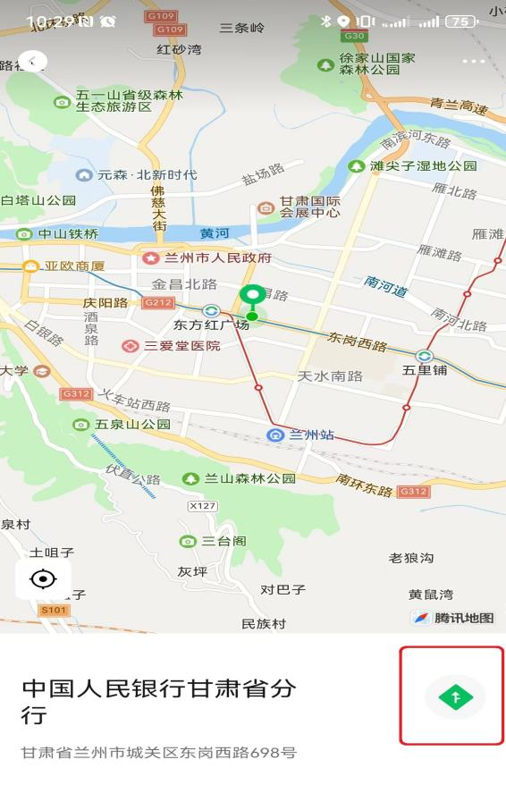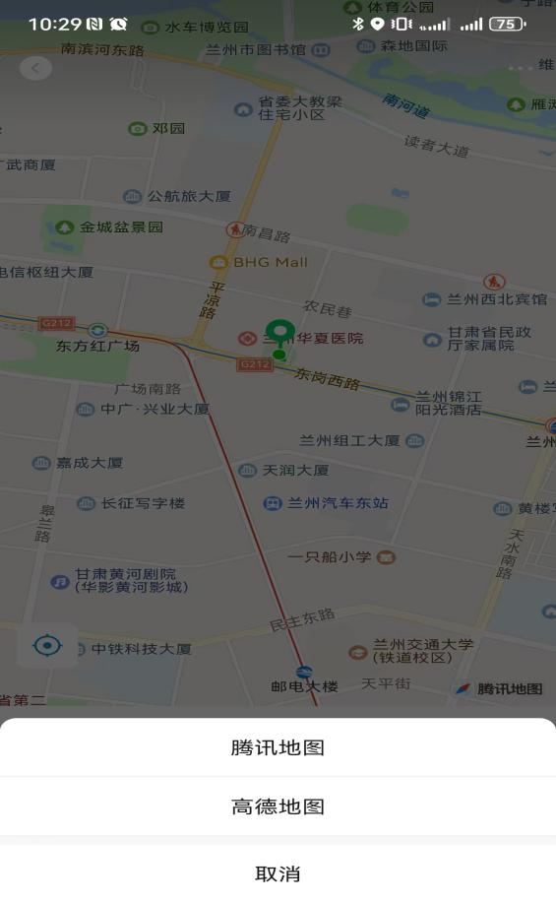
6.找到定位后即可选择合适的出行方式按导航前往。
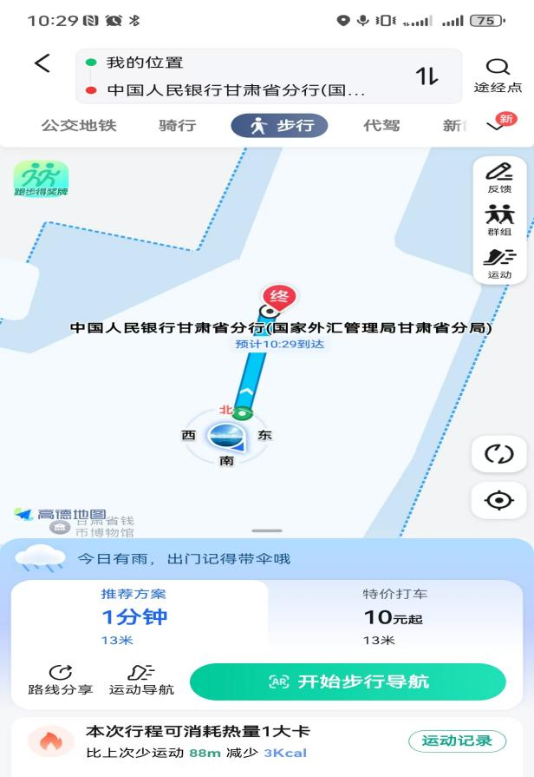
“扫码即查”的渠道，涵盖了全省所有1282个查询网点，包括：人民银行甘肃省分行及辖内分支机构、人民银行布署的代理查询网点，邮政储蓄银行甘肃省分行、建设银行甘肃省分行、工商银行甘肃省分行布署智慧柜员机的网点。所有查询网点的信息，一般按季更新，遇到特殊变动会在3个工作日内紧急更新，力争保障网点信息的时效性。
下一步，人民银行甘肃省分行将继续践行“征信为民”理念，不断探索新的查询渠道和查询方式，助力甘肃征信服务高质量发展。

